项目编号：JYCG20241005

宣州区狸桥镇东云村低温冷库采购及安装二次

采
购
文
件

采购人：安徽省宣城市宣州区狸桥镇东云村民委员会

采购代理机构：宣城市宣州区公共资源交易有限公司

目 录

一、采购公告
二、供应商须知前附表
三、采购需求
四、评标办法
五、采购合同
六、响应文件格式

宣州区狸桥镇东云村低温冷库采购及安装二次采购公告

一、项目基本情况
1.项目编号：JYCG20241005
2.项目名称：宣州区狸桥镇东云村低温冷库采购及安装二次
3.预算金额：29.8万元
4.最高限价：29.8万元
5.采购需求：宣州区狸桥镇东云村低温冷库采购及安装二次。具体详见采购文件。
6.合同履行期限：合同签订后55日历天内完成全部设备供货、安装调试。
7.本项目不接受联合体
二、申请人的资格要求：具有合法有效的营业执照。
三、获取采购文件
1.请于公告发布之日起从宣城市振宣融资担保集团官网（http://www.xczxdb.com/）下载采购文件及附件；
2.售价：300元/份，采购文件售后不退。（如未缴纳则不具备响应资格）。
3.响应人应在2024年10月28日9时00分前从响应人银行账户（不得从个人账户）电汇或转账到宣城市宣州区公共资源交易有限公司账户。
账户名：宣城市宣州区公共资源交易有限公司
账号：176770864798
开户行：中国银行股份有限公司宣城分行
已缴纳过第一次文件费用的响应人无需缴纳第二次文件费用。
汇款备注：宣州区狸桥镇东云村低温冷库采购及安装二次文件费用。
四、响应文件提交
1.截止时间（开标时间）：2024年10月28日9时00分（北京时间）；
2.地点：宣城市宣州区公共资源交易有限公司（宣城市宣州区敬亭路银城小区8幢4号）。
3.逾期送达的或者未送达指定地点的响应文件，采购人不予受理。
五、对本次采购提出询问或质疑，请按以下方式联系
1.采购人信息
名称：安徽省宣城市宣州区狸桥镇东云村民委员会
地址：安徽省宣城市宣州区狸桥镇东云村
联系人：张书记
联系方式：13966215011
2.采购代理机构信息
名称：宣城市宣州区公共资源交易有限公司
地址：宣城市宣州区敬亭路银城小区8幢4号
联系人：张工
联系方式：15357570100
六、其他补充事宜：
1.本项目为非依法必须招标项目；
2.本项目响应文件为纸质文件；
3.本公告在宣城市振宣融资担保集团有限公司官网（http://www.xczxdb.com/）发布。

2024年10月22日

二、供应商须知前附表
序号 | 内 容
1 | 项目名称：  项目编号： | 详见“采购公告”
2 | 采购人：  采购人联系方式： | 详见“采购公告”
3 | 采购代理机构：  地址： | 详见“采购公告”
4 | 标段（包别）划分： | 详见“采购公告”
5 | 响应有效期： | 响应文件递交截止后 30 天
6 | 响应保证金： | 无
7 | 履约保证金： | 无
8 | 项目预算及最高限价： | 详见“采购公告”（超过项目最高限价为无效响应；如项目无最高限价，则超出项目预算金额为无效响应）
9 | 联合体响应： | 详见“采购公告”
10 | 提交响应文件截止时间及地点 | 详见“采购公告”
11 | 开标时间及地点 | 同提交响应文件提交截止时间及地点
12 | 评审方法： | 综合评分法
13 | 响应文件份数及装订要求 | 1、响应文件一式三份，正本一份、副本二份；正副本不一致以正本为准。（胶装成册不得出现活页，响应文件建议采用双面打印。）  2、响应文件正副本应分别装订成册，不得采用活页装订。响应文件的封面上应正确标明“正本”和“副本”字样；  3、供应商应将响应文件装袋密封，封套的封口处加盖供应商公章，封套上应写明的内容见本表第14条。（响应文件正本、副本可共用一个封套封装，也可以分开封装。）  4、提交电子版响应文件一份（响应文件盖章版），U盘装载，同纸质版响应文件一起密封。
14 | 封套上应载明的信息 | 项目名称、项目编号、包号及包名（如果项目分有多个包）、供应商全称。
15 | 逾期送达情形 | 供应商的响应文件逾期送达的，响应文件为无效文件，响应文件将被退回。
16 | 代理费用的收取标准和方式 | 本项目代理服务费为4000.00元，评审费按实际发生据实支付，以上两项费用由成交供应商在领取成交通知书前缴纳完成。  账户名：宣城市宣州区公共资源交易有限公司  账号：176770864798  开户行：中国银行股份有限公司宣城分行  汇款备注：宣州区狸桥镇东云村低温冷库采购及安装二次代理费
17 | 付款方式： | 详见采购需求
18 | 签章要求 | 1、采购文件中要求签字的，应按文件要求签字。  2、采购文件中要求加盖供应商公章的，应加盖供应商公章。
19 | 备注 | 供应商参与采购活动，应当诚信守法、公平竞争。如有以提供虚假材料（包括但不限于虚假承诺、虚假技术参数响应、虚假业绩、虚假证书、虚假检测报告等）、串通投标、隐瞒失信信息等谋取成交的行为，一经发现，将报监督管理部门严肃查处。
20 | 最终解释权 | 采购人及采购代理机构对本采购文件具有最终解释权。
三、采购需求
（以下采购需求部分由采购人：安徽省宣城市宣州区狸桥镇东云村民委员会提供并负责解释）
一、主要技术指标参数要求：
序号 | 采购标的 | 主要指标参数 | 数量 | 单位 | 单价 | 金额
序号 | 低温冷藏库 | 参考尺寸：长40m*宽15m*高5.5m，  详见示意图，工况：-25/45℃（库温-18℃）  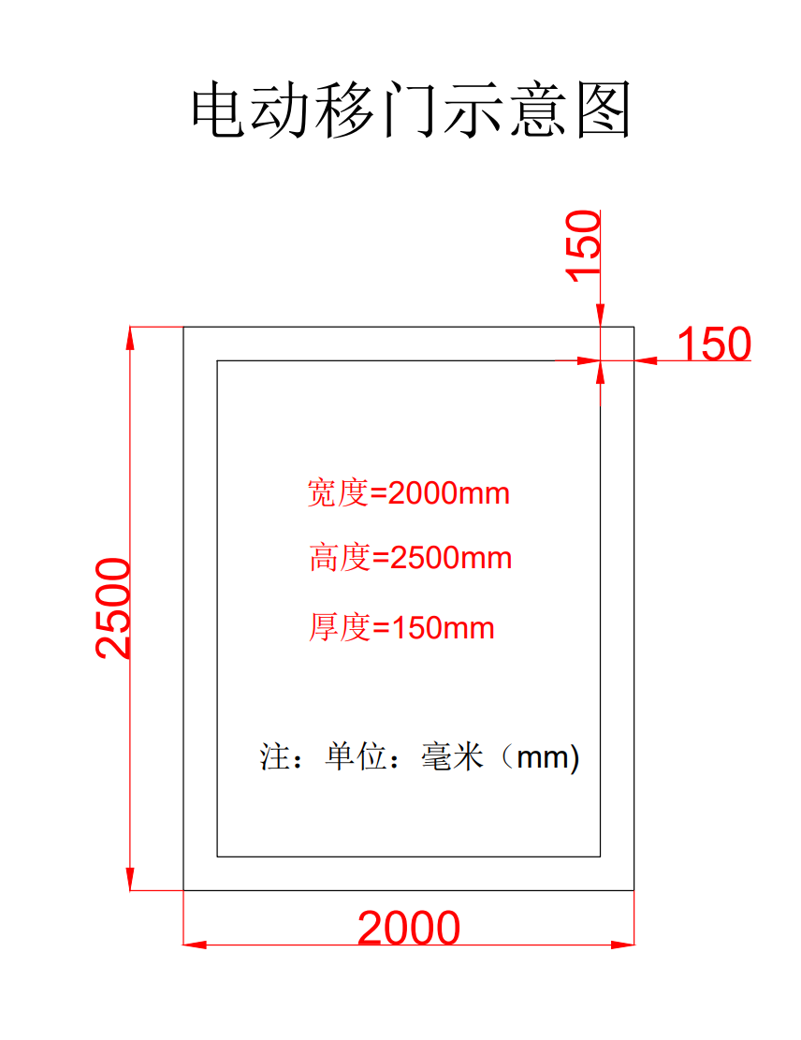  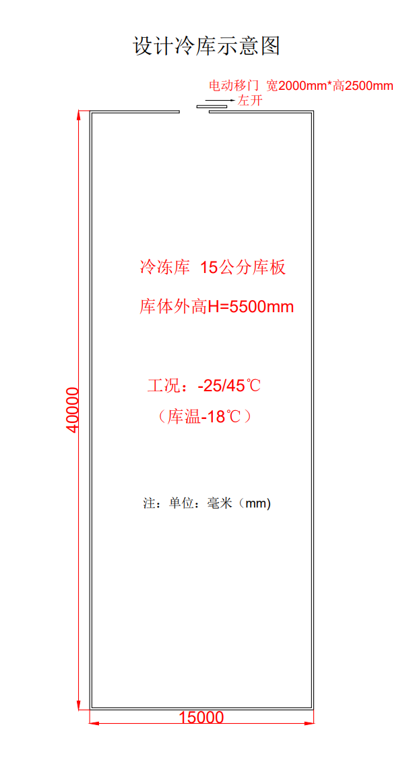 | 1 | 座
一、库体系统
1 | 中型冷库门 | 参考尺寸：宽2000mm*高2500mm*厚150mm。  电动平移门、带逃生锁、防露装置（安装门框加热带）  平移门带防套门一扇，包安装 | 1 | 扇
2 | 离心风幕机（2米） | 0.75KW/台，电压380V，全压485-350Pa，风量2500-4100m³/h | 1 | 台
3 | 铝顶排五金吊件 | 铝顶排固定吊件固定于机制板顶板上（国标） | 170 | 组
二、制冷系统管道及辅材
1 | 两翅铝顶排 | 参考厚度2.0mm，直径2.5mm*150mm。铝制定制品。 | 4500 | 米
2 | 蒸发冷凝器 | 钢制品订制品。配套外螺杆机（工况零下25摄氏度至零上45摄氏度）库温内≤零下20摄氏度 | 1 | 台
3 | 水泵 | 铜芯节能等级1级 | 1 | 台
4 | 冷凝风扇 | 铜芯节能等级1级 | 1 | 台
5 | 铝顶排连接铜管至室外机组 | 铜制品直径22㎜，厚度1.2mm，铜制品直径12mm，厚度1.0㎜ | 120 | 米
6 | 酸洗钝化无缝钢管 | 供液，钢制品加厚订制品，管径42cm | 1 | 组
7 | 酸洗钝化无缝钢管 | 回气，钢制品加厚订制品，管径76cm | 1 | 组
8 | 酸洗钝化无缝钢管 | 回液，钢制品加厚订制品，管径50cm | 1 | 组
9 | 酸洗钝化无缝钢管 | 排气阀件，钢制品加厚订制品，管径63㎝ | 1 | 组
10 | 热力膨胀阀 | 18路，铜制品，6号阀 | 1 | 组
11 | 热力阀供液分支器 | 18路，铜制品，订制品，管径42转10 | 1 | 套
12 | 内蒸发回气分支器 | 18路，铜铝制品，订制品，管径76转22 | 1 | 套
13 | 无缝钢管弯头、配件 | 钢制品，订制品 | 1 | 套
14 | 焊接球阀12号铜管 | 铜制品，订制品 | 36 | 只
三、冷库保温材料
1 | 管道保温 | 保温棉厚度3CM、扎带、胶布、胶水 | 1 | 套
四、冷库照明系统
1 | 照明 | 三防LED冷库灯，开关、线槽、电源连接线 | 48 | 组
五、焊接保压气体
1 | 氮气（保压） | 机组铝排打压，保压在72个小时保压20公斤压力下 | 15 | 组
2 | 氧气 | 焊钢铜管用 | 2 | 组
3 | 乙炔 | 焊钢铜管用 | 1 | 组
4 | 氩气 | 焊钢铜管 | 1 | 组
六、冷媒及螺杆机冷冻油
1 | 制冷剂 | R507A制冷剂，原厂包装 | 50 | 瓶
2 | 冷冻油 | 原厂包装 | 4 | 瓶
七、焊接安装与调试运行
1 | 卸货安装及焊接调试
2 | 焊接铜管
3 | 焊接无缝钢管
4 | 抽真空、加注冷冻油、制冷剂
5 | 增压及调试
三、供应商资格要求：具有合法有效的营业执照。
四、供应商必须提交的证明文件：
1、营业执照副本；（扫描件加盖供应商公章）
2、授权委托书。（按规定格式）
五、合同主要条款：
1、付款方式：货到现场开始安装支付至合同总价款的50%；安装完成且验收合格后一次性付清余款。
2、合同争议处理：采购合同在履行过程中发生的争议，由双方当事人协商解决，协商解决不成的，提交宣城仲裁委员会仲裁。
六、合同履行期限：合同签订后55个日历天完成全部设备安装、调试。
七、生产、运输、安装、调试、培训等：由成交人负责承担，用户按采购的技术要求试验，满足要求为合格并交付使用。
八、商检、计量、检测费用：由成交人负责承担。
九、验收：
1、供货时，供应商提供的产品为全新正品，不得提供假冒伪劣产品或废旧产品，且含所有随货技术资料，提供货物制造厂商的出厂检测报告供采购人进行查验，如提供的检测报告为复印件或扫描件的需要加盖供应商公章；投标产品必须满足参数表相关技术标准，必须满足采购人的实际需求，否则采购人有权终止采购合同并上报相关主管部门，由供应商承担全部损失。
2、第一次验收不合格的无条件调换，更换后的如验收仍未通过的，采购人有权终止采购合同并上报相关主管部门，由供应商承担全部损失。
3、货物安装完成验收时所产生的费用，由成交供应商自行承担。
十、售后服务：
1、质保期：两年，自货物安装调试验收之日起计算。
2、维修响应：成交供应商在保修期内接到用户电话后，在2小时内响应，12小时内到达现场，24小时以内解决问题，不能修复的必须采取无偿更换设备措施，以保证用户的正常使用。保修期外成交供应商终生提供零配件及维修保养，可收取维修成本和适当利润。
十一、其他要求：
1、成交供应商须加强对承运安装人员的管理，遵守采购方相关规章制度，做好工具管理，确保人员安全。
2、按照国家三包准则提供服务；
3、所有设备必须厂商原装、全新的产品，符合国家及该产品的出厂标准。
4、项目交付要求
4.1、成交供应商必须承担货物运输、安装调试、验收等其他类似的义务。
4.2、安装配套辅材全由成交供应商承担，计入响应报价中（响应报价时应综合考虑），辅材中应包括设备所需的所有配件等。
5、设备安装
成交供应商要向采购人提供本项目采购的货物和维护服务的全部内容。所有货物均须由成交供应商送货并安装调试，采购方不再支付任何费用。

四、评审办法
（以下评审办法由采购人安徽省宣城市宣州区狸桥镇东云村民委员会负责解释）
一、总则
1、本办法仅适用于本次采购项目的评审活动；
2、评审活动遵循公平、公正、科学、择优的原则；
3、评审活动依法进行，任何单位和个人不得非法干预或者影响评审过程和结果；
4、评审活动在严格保密的情况下进行；
5、评审活动及其当事人应当接受监督管理部门的监督。
二、评审委员会的组建
评审工作由评审小组进行，评审小组由采购人代表（如有）和评审专家共3人组成，其中评审专家不得少于成员总数的三分之二，评审专家由采购人依法通过随机抽取的方式确定。
三、评审方法
本项目采用综合评分法。综合评分法是指响应文件满足采购文件全部实质性要求且按评审因素的量化指标评审得分最高的供应商为成交供应商的评审方法。
四、评审程序
1、采购人可以在评审前说明项目背景和采购需求，说明内容不得含有歧视性、倾向性意见，不得超出采购文件所述范围。
2、评审小组对所有供应商响应文件进行评审；
3、评审小组从质量和服务均能满足采购文件实质性响应要求的供应商中，按照综合得分由高到低顺序确认成交供应商并评价。若出现综合得分相同的情况，按照技术指标优劣顺序推荐，若技术指标无法确定优劣顺序由评审小组采用现场随机抽取方式确定排序。
4、对于响应文件中含义不明确、同类问题表述不一致或者有明显文字和计算错误的内容，评审小组应当以书面形式要求供应商作出必要的澄清、说明或者补正；
5、接受采购单位授权确定本项目成交人；
6、编写评审报告。
五、评审细则
初审审查表
供应商：
审查指标
序号 | 指标名称 | 指标要求 | 是否通过 | 格式或提交资料要求
1 | 营业执照 | 合法有效 |  | 合法有效的营业执照扫描件并加盖供应商公章
2 | 供应商承诺函 | 符合采购文件要求 |  | 按照规定格式
3 | 授权委托书 | 符合采购文件要求 |  | 按规定格式提供法定代表人参加投标的，提供身份证明复印件并加盖供应商公章
4 | 响应文件规范性 | 符合采购文件要求：按规定格式、无严重的编排混乱、内容不全或字迹模糊辨认不清、前后矛盾情况，对评审无实质性影响的
5 | 响应文件响应情况 | 合同履行期限响应、付款方式响应、验收响应、售后服务响应等
6 | 报价 | 响应报价未超过本项目控制价 |  | 超过本项目控制价（预算价）为无效响应
审查意见：
询价小组签字：
评审时间：
备注：1、审查结论分为通过和未通过。对否定的审查指标，要提出充足的否定理由，并填写在符合性审查表上。供应商必须通过上述全部指标，否则响应文件无效。
2、所要求提供的相关证明文件，供应商应按采购文件规定格式制作。

详细评价表：
评分项目 | 分项 | 评标要点及说明
响应报价（30分） | 报价  （30分） | 采用低价优先法计算，即满足采购文件要求且最终响应价格最低的报价为评审基准价，其价格分为满分。其他响应供应商的价格分按照下列公式计算（小数点保留一位）。  响应报价得分=(评审基准价/最终响应报价)×30
技术部分（39分） | 设计及环保控制技术方案（9分） | 1、根据供应商提供的工艺设计图及环保控制技术方案综合评定，包括：（1）工艺设计；（2）相关说明评价工艺设计；（3）环保控制措施；每符合一项得3分，部分符合得1.5分，不符合或未提供的不得分。本项最高得9分。
技术部分（39分） | 供货安装及调试方案（15分） | 1、根据供应商提供的项目安装及调试方案综合评定，包括：（1）供货流程；（2）供货保证；（3）安装方案；（4）调试方案；（5）调试保证；每符合一项得3分，部分符合得1.5分，不符合或未提供的不得分。本项最高得15分。
技术部分（39分） | 售后服务  方案（15分） | 1、根据供应商提供的售后服务方案综合评定，包含：（1）培训内容及方式；（2）质保期内售后服务承诺；（3）质保期外售后服务承诺；（4）应急方案；（5）维修维保方案；每符合一项得3分，部分符合得1.5分，不符合或未提供的不得分。本项最高得15分。
商务部分（15分） | 类似业绩  （6分） | 自2021年1月1日至响应截止时间止（以合同签订时间为准），响应人具有类似制冷设备项目供货业绩的，每提供1个得3分，本项最高得6分。  注：须提供业绩合同及验收证明材料扫描件，未提供不得分。
商务部分（15分） | 资信认证  （9分） | 1、供应商具有《全国3.15产品和服务质量诚信示范企业》证书且在有效期内的，得3分。  2、供应商具有《中国节能环保产品》证书且在有效期内的，得3分。  - 供应商具有《高新技术企业》证书且在有效期内的，得3分，未提供不得分。  （须提供以上证书扫描件，未提供或所提供的证书过期不得分。）
五、采购合同（双方协商确定）

六、响应文件格式

项目

响
应
文
件

供应商：
年 月 日

一、供应商综合情况简介
（供应商可自行制作格式）

二、开标一览表
项目名称
供应商全称
包段 | 第 包（项目不分包时可写整包或不填写）
响应报价  （人民币元） | 小写：  大写：
备注
供应商公章：
三、供应商承诺函
致： （采购人）
根据贵方的采购公告，据此函，我方承诺如下：
1、如我公司成交，我公司承诺愿意按本次采购文件规定及报价承诺供货及安装。
2、我方根据本次采购文件的规定，严格履行合同的责任和义务，并保证于买方要求的日期内完成供货、安装及服务，并通过买方验收。
3、我方已详细阅读本次采购文件，包括采购文件附件、参考资料、采购文件修改书或图纸（如有），我方正式认可并遵守本次采购文件，并对采购文件各项条款、规定及要求均无异议。
4、我方同意从投标人须知规定的采购日期起遵循本采购文件，并在投标人须知规定的投标有效期之前均具有约束力。
5、我方同意按贵方要求在规定时间内向贵方提供与其采购有关的任何证据或补充资料，否则，我方的投标文件可被贵方拒绝。
6、我方完全理解贵方不一定接受最低报价。
7、我方同意采购文件规定的付款方式、免费质保等要求。
8、我方对投标文件中所提供资料、文件、证书及证件的真实性和有效性负责。

供应商名称： （供应商公章）
法定代表人或其授权代表（签字或盖章）：
日 期：
通讯地址：
邮政编码： 电 话： 传 真：
供应商开户行:
账 号:

四、分项报价表
序号 | 货物名称 | 品牌、型号规格 | 原产地及生产厂商 | 单位 | 数量 | 单价 | 小计 | 备注
1
2
3
4
5
6
7
8
9
10
 | 其他费用
 | …
 | …
 | …
 | 合计

供应商公章：
备注：
1、响应报价费用中应包括但不限于设备的设计费、材料费、生产制作费、设备器材包装费、运输及保价费、装卸费、安装费、调试费、质保期内售后服务费、设备检查费、安装人员差旅费等成交人完成本合同项下所有工作的报价、税金、成交人利润等全部费用。如有漏项或缺项，响应供应商承担全部责任。
2、表中须明确列出所投产品的货物名称、品牌、型号规格、原产地及生产厂商。
3、单价为全费用单价，包含管理费、利润、税金等所有费用。
五、响应表
按采购文件规定填写 |  |  | 按供应商所投内容填写
商务部分响应
序号 | 内容 | 采购文件要求 | 供应商承诺 | 不允许负偏离
1 | 合同履行期限
2 | 合同主要条款
3 | 售后服务
4 | 验收要求
5
 | ……

响应人公章：

六、产品质量承诺函
（供应商可自行制作格式）
七、授权委托书
本授权书声明： 公司（工厂）授权本公司（工厂） （供应商授权代表姓名、职务）代表本公司（工厂）参加本项目采购活动，全权代表本公司处理采购活动的一切事宜，包括但不限于：开标、评审、签约等。供应商授权代表在采购过程中所签署的一切文件和处理与之有关的一切事务，本公司均予以认可并对此承担责任。供应商授权代表无转委托权。
特此授权。
本授权书自出具之日起生效。
授权代表身份证明扫描件或影印件：

授权代表联系方式： （请填写手机号码）
特此声明。

供应商公章：
日 期： 年 月 日
备注：
1、本项目只允许有唯一的供应商授权代表，提供身份证明扫描件或影印件；
2、供应商法定代表人参加开标的无需提供授权委托书，提供身份证扫描件或影印件。

八、服务方案
（供应商可自行制作格式）

九、与评审有关的证明文件
（供应商可自行制作格式）
备注：
1、与评审有关的证明文件详见采购需求、评审办法；
2、请供应商自行将所要求的证明、证件资料按采购需求和评审办法的评审顺序依次制作。
十、所供货物备品、备件清单
（供应商可自行制作格式）

序号 | 名称 | 品牌、规格型号 | 单价 | 备注
1
2
3
4
供应商公章：

备注：备品备件系指免费质保期满后一定期限的易损件、耗材等。

